Таблица для фото сессии студентов.
№ п\п | Название позы на санскрите, в латинской транслитерации, кириллица | Картинка | Фамилия студента для фото сессии  (вписать) | Название источников, откуда асана известна и ее описание согласно источников
1 | Сиддха,  Siddhāsana  Совершенная поза  Или поза совершенства | 1вариант  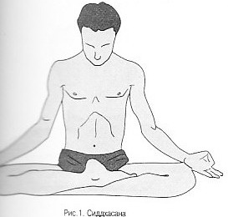 |  | Гхеранда Самхита  Сядь на пятку одной ноги. Пяткой другой ноги прижми основание половых органов. Подбородок прижат к груди. Сохраняя неподвижность и владея своими чувствами, упорно смотри в место между бровями. Эта поза, открывающая двери к освобождению, называется Сиддхасана
1 | Сиддха,  Siddhāsana  Совершенная поза  Или поза совершенства | 2 вариант |  | Шива Самхита  Старательно прижав пяткой Йони (промежность), йогин должен поместить другую пятку над лингамом (половым органом), фиксируя взор между бровями. Чувства успокоены, тело совершенно прямое.  3.86. Эта поза - способ быстро достичь совершенства в Йоге.  3.87. Благодаря этой позе, йогин покидает мир и достигает высочайшей цели. Во всем мире нет более тайной позы, чем эта. Созерцанием, совершаемым в этой позе, йогин освобождается от грехов.
1 | Сиддха,  Siddhāsana  Совершенная поза  Или поза совершенства | 3 вариант  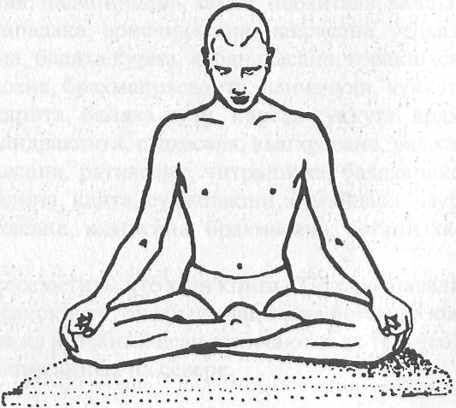 |  | Хатха-Йога Прадипика  Прижми пятку одной ноги к промежности, а ступню другой ноги помести выше гениталий. Сделав это, опусти подбородок к груди. Оставаясь спокойным и уравновешенным и, контролируя органы чувств, пристально и неотрывно всматривайся в точку между бровями. Это взламывает дверь к освобождению. Это называется сиддхасаной.
2 | Падма,  Padmāsana  Поза лотоса | 1 вариант  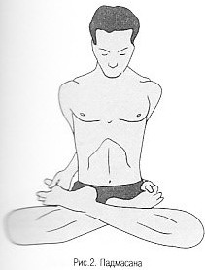 |  | Гхеранда Самхита  Положи правую ступню на левое бедро, левую ступню на правое бедро. Перекрести руки за спиной и возьмись за большие пальцы ног. Прижми подбородок к грудной кости и взгляд направь на кончик носа. Это – падмасана, постепенно изгоняющая все болезни
2 | Падма,  Padmāsana  Поза лотоса | 2 вариант |  | Шива Самхита  Руки скрещены, ноги положены на бедра, взгляд на кончике носа, язык прижат к корням зубов. Подбородок поднят, грудная клетка расширена. Медленно вдыхая воздух, наполни грудь, и выдыхай медленно и непрерывным потоком.  3.89. Не каждый, а только мудрый достигает успеха в этом.  3.90. Он уравновешивает свои жизненные силы, которые теперь гармонично текут через все его тело.  3.91. Пранаяма в Падмасане приводит йогина, знающего действие Праны, к освобождению.
2 | Падма,  Padmāsana  Поза лотоса | 3 вариант  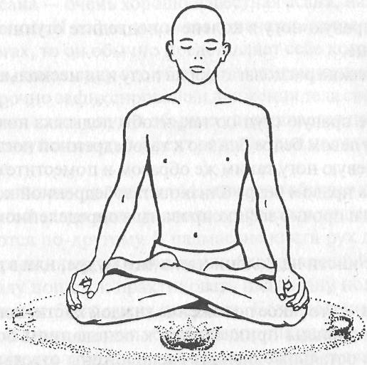 |  | Хатха-Йога Прадипика  Положи ступни на бедра подошвами вверх, а кисти ладонями вверх — в середине паха.  В падмасане кисти рук держатся в одной из мудр: джняна, чин, бхайрави, бхайрава или йони.
3 | Бхадра,  Bhadrāsana  Поза милосердия | Вариант 1  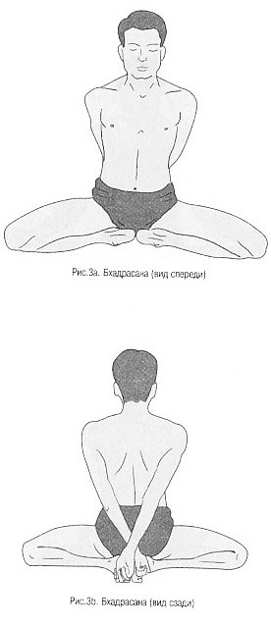 |  | Гхеранда Самхита  Осторожно помести пятки под промежность. Скрести руки за спиной и возьми ими большие пальцы ног.  2.10. В то время, как ты выполняешь Джаландхара-мудру (3.12-13), смотри на кончик носа. Это – Бхадрасана, излечивающая всякие болезни.
3 | Бхадра,  Bhadrāsana  Поза милосердия | Вариант 2  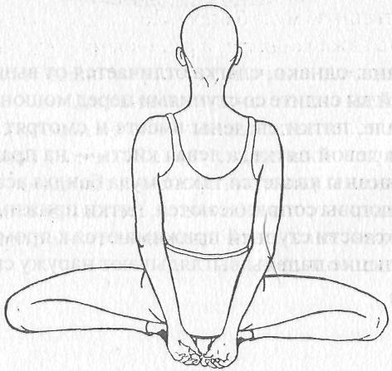 |  | Хатха-Йога Прадипика  Помести лодыжки под гениталиями по бокам промежности, левая лодыжка слева, правая лодыжка справа.  Затем крепко обхвати пальцами ступни, которые лежат «на боку», и оставайся неподвижным. Это бхадрасана, которая разрушает все болезни. Йоги, достигшие совершенства (сиддхи), называют ее горакшасаной.
4 | Мукта,  Muktāsana | 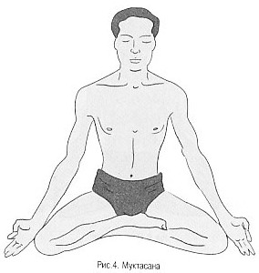 |  | Гхеранда Самхита  Помести левую лодыжку под задний проход, правую лодыжку – поверх левой. Шея и тело прямые. Это – Муктасана, дающая сиддхи
5 | Ваджра,  Vajrāsana  Поза удара молнии | 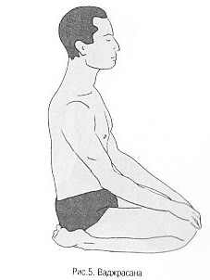 |  | Гхеранда Самхита  Сделай нижние части бёдер твёрдыми, как алмаз; положи ступни по обе стороны от заднего прохода. Это – Ваджрасана, дающая йогину Сиддхи (совершенства).
6 | Свастика,  Svastikāsana  Благоприятная поза | Вариант 1  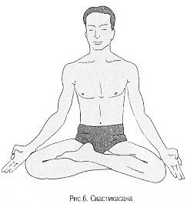 |  | Гхеранда Самхита  Подошвы между коленями и бёдрами. Тело в прямом сидячем положении. Это называется Свастикасана.
6 | Свастика,  Svastikāsana  Благоприятная поза | Вариант 2 |  | Шива Самхита  Помести подошвы на бедра, сиди прямо и свободно. Это называется Свастикасана.  3.96. Мудрый йогин практикует это для регулирования дыхания и для достижения Вайю-сиддхи.  3.97. Это также называется Сукхасана
6 | Свастика,  Svastikāsana  Благоприятная поза | Вариант 3  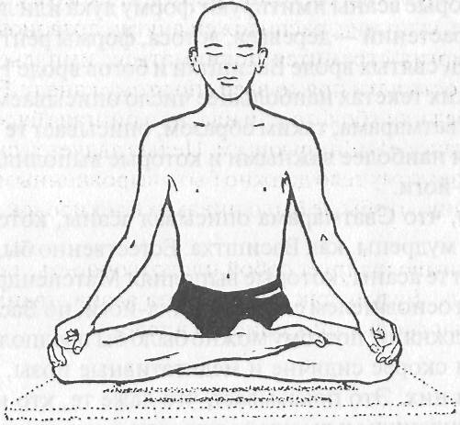 |  | Хатха-Йога Прадипика  Поместив обе ступни на внутренние стороны бедер, сиди в равновесии с прямым телом. Эта поза — свастика (асана).
7 | Симха,  Siṃhāsana  Поза льва | Вариант 1  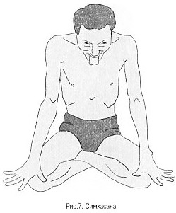 |  | Гхеранда Самхита  Положи под промежность скрещенные лодыжки, повёрнутые подошвами вверх. Руки лежат на коленях, которые находятся на полу.
7 | Симха,  Siṃhāsana  Поза льва | Вариант 2  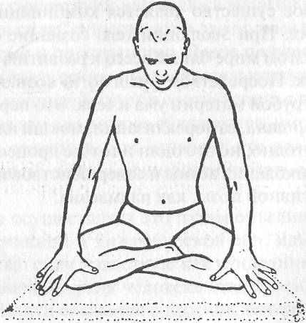 |  | Хатха-Йога Прадипика  Помести лодыжки под мошонкой, правая лодыжка слева от мошонки, левая — справа.  Помести ладони на колени, растопырь пальцы, рот держи открытым и пристально гляди на кончик носа, сконцентрировав ум.  Это симхасана, весьма почитаемая величайшими йогами. Эта превосходная асана облегчает три бандхи.
8 | Гомукха,  Gomukhāsana  Поза коровья морда | Вариант 1  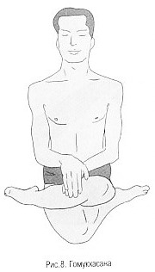 |  | Гхеранда Самхита  Сядь прямо, положи ноги на пол. Ступни за спиной и повёрнуты вверх. Тело устойчиво. Это – Гомукхасана, похожая на голову коровы.
8 | Гомукха,  Gomukhāsana  Поза коровья морда | Вариант 2  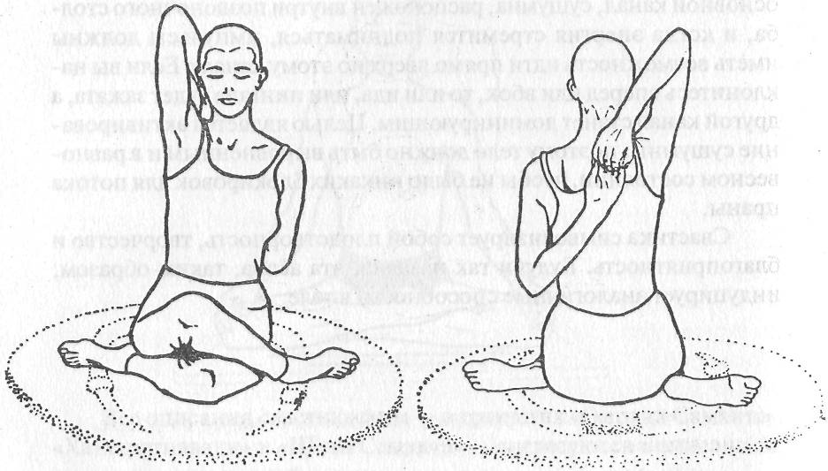 |  | Хатха-Йога Прадипика  Расположи правую лодыжку рядом с левой ягодицей, а левую (лодыжку) — рядом с правой (ягодицей). Это гомукхасана, она напоминает морду коровы.  Техника  Согните левую ногу в колене и поместите левую ступню таким образом, чтобы левая пятка коснулась правой ягодицы. Затем согните правую ногу над левым бедром, так чтобы пятка этой ноги была расположена рядом с правой ягодицей. Это напоминает морду коровы.  Затем соедините руки за спиной.
9 | Вира,  Vīrāsana | Вариант 1 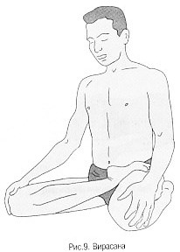 |  | Гхеранда Самхита  Положи одну ступню на бедро другой ноги, вторую ступню – назад. Это Вирасана.
9 | Вира,  Vīrāsana | Вариант 2  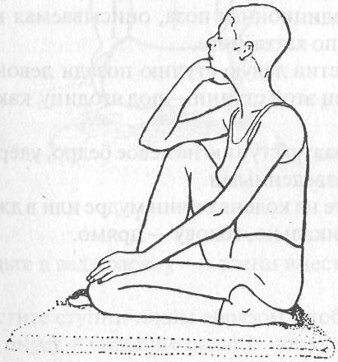 |  | Хатха-Йога Прадипика  Помести одну ступню около (противоположного) бедра, а другую (ступню) под (то же самое) бедро. Это вирасана.
10 | Дханур,  Dhanurāsana  Поза лука | Вариант 1  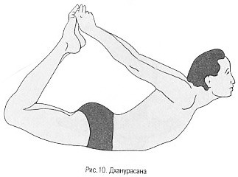 |  | Гхеранда Самхита  Поставь ноги на землю устойчиво, как палки; руками обхвати концы ступней и изогнись (назад), подобно луку. Это Дханурасана.
10 | Дханур,  Dhanurāsana  Поза лука | Вариант 2  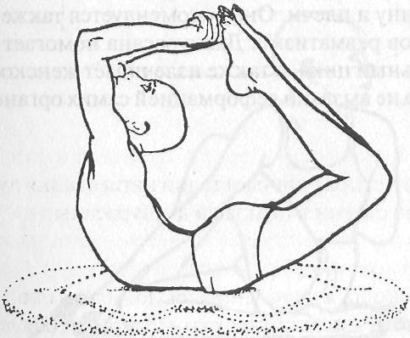 |  | Хатха-Йога Прадипика  Удерживая большие пальцы ног кистями, тяни их к ушам, как бы сгибая лук. Это дханурасана.
11 | 2.4. Мрита,  Mṛtāsana | 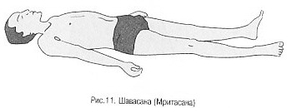 |  | Гхеранда Самхита  Лежание на полу, подобно трупу, называется Мритасана. Мритасана устраняет усталость и приносит спокойствие.
12 | Гупта,  Guptāsana | 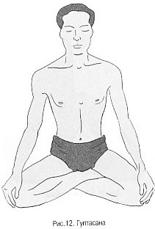 |  | Гхеранда Самхита  Ступни лежат между коленями и бёдрами, закрывая задний проход. Это известно как Гуптасана.
13 | Матсья,  Matsyāsana  Поза рыбы | 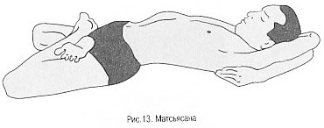 |  | Гхеранда Самхита  В Мукта-падмасане лечь плоско, вытянувшись. Обхвати голову локтями. Это – Матсьясана, изгоняющая болезни.
14 | Матсиендра,  Matsyendrāsana  Поза скручивания спины | Вариант 1  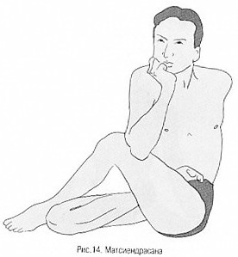 |  | Гхеранда Самхита  Сделай живот таким же плоским, как и спину. Сидя без напряжения, согни левую ногу и положи её ступню за правое колено.  2.24. Положи (на левую ногу) правый локоть. Лицо обращено вправо. Взгляд – между бровями. Это Матсиендрасана.
14 | Матсиендра,  Matsyendrāsana  Поза скручивания спины | Вариант 2  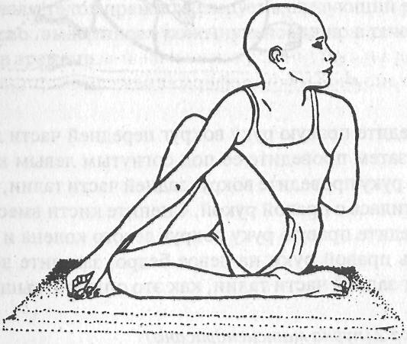 |  | Хатха-Йога Прадипика  Помести правую ступню у основания левого бедра, левую ступню — рядом с правым коленом. Возьмись правой рукой за левую ступню, а левую руку проведи вдоль талии назад. Поверни все тело влево. Эта асана описана Шри Матсиендранатхом.
15 | Горакша,  Gorakṣāsana | 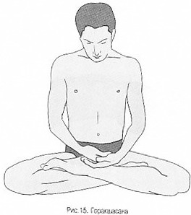 |  | Гхеранда Самхита  Подошвы ступней, повёрнутые кверху,держи открытыми между бёдрами и коленями. Прикрой лодыжки кистями, повёрнутыми кверху.  2.26. Втяни шею и смотри на кончик носа. Это – Горакшасана, дающая йогину Сиддхи.
16 | Пасчимоттана,  Paśchimottānasana  Поза растяжения западной поверхности тела (спины) | Вариант 1  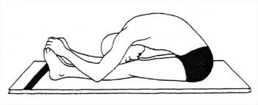 |  | Гхеранда Самхита  Вытяни ноги на полу, как палки. Положи руки на обе ноги и тщательно держи руками концы ступней. Это – Пасчимоттанасана.
16 |  | Вариант 2  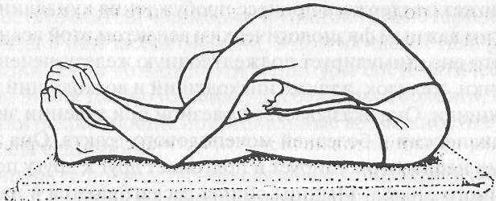 |  | Хатха-Йога Прадипика  Вытяни ноги (впереди себя) на земле, как палки; согнись вперед, ухвати большие пальцы ног обеими руками и положи голову на колени. Это пасчимоттанасана.  Пасчима означает «спина, задняя часть тела», уттан означает «растяжение». Так что это поза растяжения спины
17 | Утката,  Уткатанасана. | 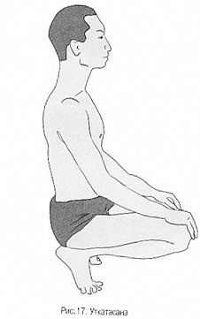 |  | Гхеранда Самхита  Крепко держи пальцы ног на полу., а пятки в воздухе. Положи зад на пятки. Это известно как Уткатанасана.
18 | Санкатасана  Saṅkatāsana | 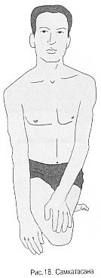 |  | Гхеранда Самхита  Поставь левую ногу ступнёй на пол, обвей правую ногу вокруг левой ноги и держи обе кисти на коленях. Это – Санкатасана.
19 | 2.5. Маюра,  Māyūrāsana  Поза павлина | Вариант 1  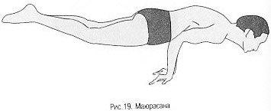 |  | Гхеранда Самхита  Обопри ладони об пол, положи локти на пупок и подними в воздух ноги, прямые как палки. Эту позу называют Маюрасана.  2.30. Плохую или излишнюю пищу она сжигает целиком, возбуждает огонь пищеварения и помогает переварить даже яд. Она устраняет все болезни, подобные гастриту, лихорадке, испорченности (желудочного) сока и другие – такова эта полезная поза.
19 | 2.5. Маюра,  Māyūrāsana  Поза павлина | Вариант 2  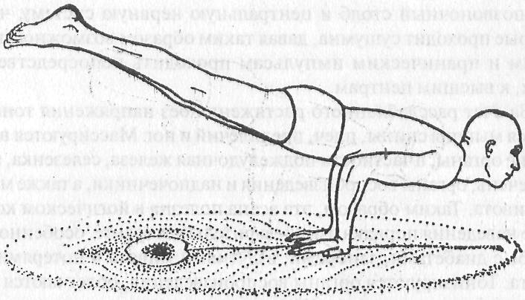 |  | Хатха-Йога Прадипика  Ляг на живот, положив обе ладони на землю (под телом) и локти по бокам от области пупка. Высоко подними тело, удерживая его как палку. Йоги называют эту позу позой павлина.
20 | Кукута,  Kukkuṭāsana  Поза петуха | Вариант 1  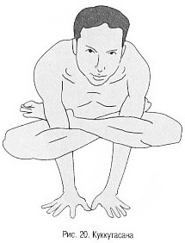 |  | Гхеранда Самхита  Сидя в позе лотоса, продень руки по локти между коленями и верхней частью бёдер. Подними тело высоко, опираясь на локти. Это – Куккутасана.
20 | Кукута,  Kukkuṭāsana  Поза петуха | Вариант 2  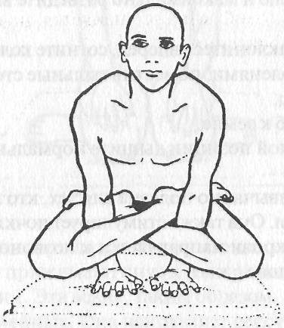 |  | Хатха-Йога Прадипика  Приняв падмасану, вставь руки между бедрами и коленями, прочно размести ладони на земле и подними тело в воздух. Это куккутасана.
21 | Курма,  Kūrmāsana  Поза черепахи | Вариант 1  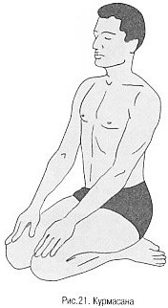 |  | Гхеранда Самхита  Положи лодыжки крест-накрест под промежность. Держи голову, шею и туловище прямыми. Это называется Курмасана.
21 | Курма,  Kūrmāsana  Поза черепахи | Вариант 2  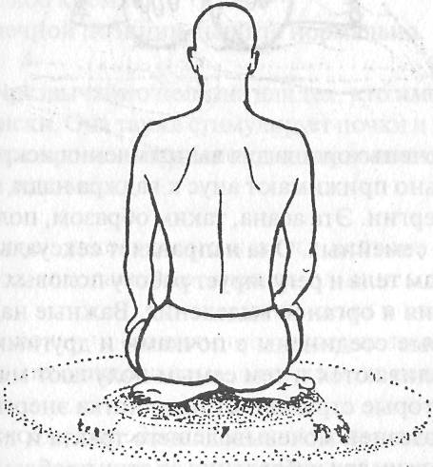 |  | Хатха-Йога Прадипика  Плотно прижми к анусу лодыжки ног, направленные в противоположные стороны, и сиди в равновесии. Йоги называют это курмасаной.
22 | Уттана,  Уттана-курмасана | Вариант 1  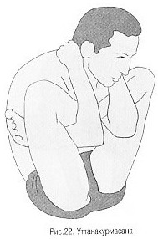 |  | Гхеранда Самхита  Сидя в курмасане, держи шею обеими руками. Эта поднятая вверх поза, похожая на позу черепахи (Курмасана), называется Уттана-курмасана.
23 | Уттана,  Уттана Мандукасана | Вариант 2  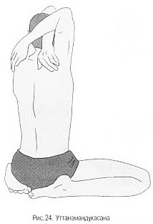 |  | Гхеранда Самхита  Оставаясь в Мандукасане и держа голову локтями, выпрямись, как лягушка. Это – Уттана Мандукасана.
24 | Врикша,  Vṛkṣāsana  Поза дерева | 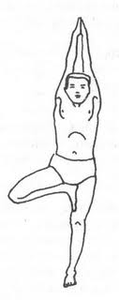 |  | Гхеранда Самхита  На внутреннюю сторону внешней части левого бедра поставь правую ступню. Так стой на полу, как дерево. Это известно, как врикшасана.
25 | Мандука  Maṇḍukāsana | 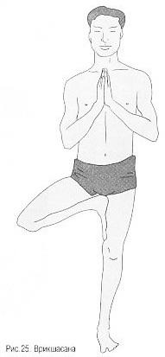 |  | Гхеранда Самхита  Подошвы ступней обращены к спине; большие пальцы ног касаются друг друга. Наклони колени вперёд. Так будет выполнена Мандукасана.
26 | Гаруда,  Garuḍāsana  Поза орла | 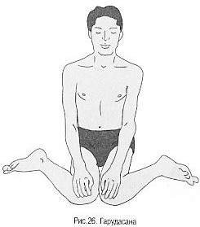 |  | Гхеранда Самхита  Голени и бёдра прижми к полу, удерживая тело на коленях. Положи обе кисти рук поверх колен. Это называется Гарудасана.
27 | Вриша,  Поза быка | 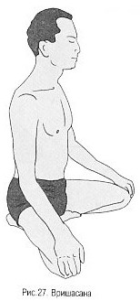 |  | Гхеранда Самхита  Положи анус на правую пятку. Левую ступню положи сверху на правую ногу и коснись (левой ступнёй) земли. Это Вришасана.
28 | Шалабха,  Śalabhāsana  Поза саранчи | 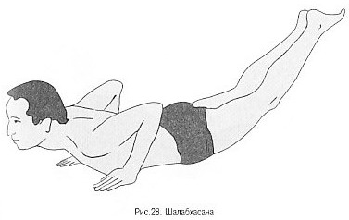 |  | Гхеранда Самхита  Лёжа лицом вниз с кистями рук на высоте груди, обопрись ладонями о пол и подними ноги вверх на длину руки. Эту позу мудрецы называют Салабхасана.
29 | Макара,  Makarāsana  Поза крокодила | 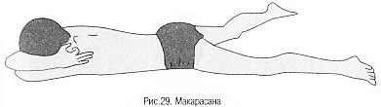 |  | Гхеранда Самхита  Лёжа лицом вниз, грудью на полу и с вытянутыми ногами, держи голову обеими руками. Это – Макарасана, разжигающая в теле огонь пищеварения
30 | Уштра,  Uṣṭrāsana  Поза верблюда | 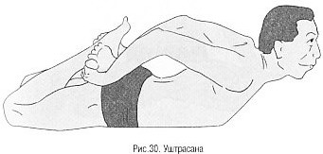 |  | Гхеранда Самхита  Лёжа лицом вниз, раздвинь ноги и положи их на спину; держи ступни руками. Подтяни живот и сильно втяни рот. Эту позу аскеты называют Уштрасана.
31 | Бхуджанга  Bhujaṅgāsana  Поза кобры | 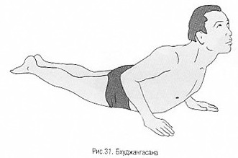 |  | Гхеранда Самхита  Ложись на пол на живот. Держа ладони на земле, поднимай голову, подобно змее.  2.43. Огонь пищеварения в теле будет постоянно повышаться, все заболевания будут устранены и змееподобная богиня (Кундалини) проснётся благодаря упражнению в Бхуджангасане.
32 | Йогасана  Yogāsana | 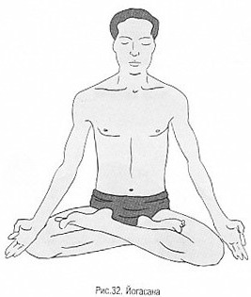 |  | Гхеранда Самхита  Поверни ступни вверх и положи их на колени. Поверх них положи руки вверх ладонями.  2.45. Вдохни и смотри на кончик носа. Это – Йогасана, применяемая йогинами при садхане.
33 | Уграсану  Ugrāsana | 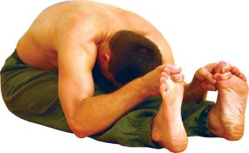 |  | Шива Самхита  Вытянув ноги и держа их врозь, возьми голову руками и положи ее на колени.  3.93. Тот, кто практикует это, достигает всех Сиддхи. Эта Асана прогоняет все скорби и дает достижение Вайю-сиддхи. Держи это в тайне и не открывай никому
34 | Уттанкурмасана,  Uttāna Kūrmāsana | 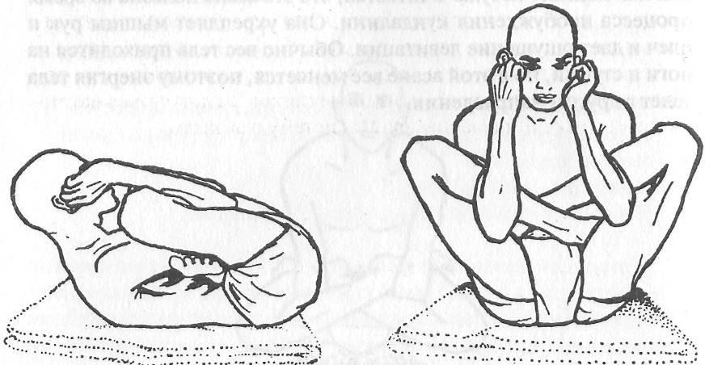 |  | Хатха-йога Прадипика  Сидя в куккутасане, соедини обе кисти на уровне плеч и ляг плоско на спину подобно черепахе. Это уттанкурмасана.
35 | Шавасана  Śavāsana  Поза трупа | 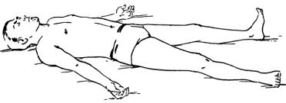 |  | Хатха-йога Прадипика  Ляг плоско на землю лицом вверх, подобно трупу. Это шавасана. Она удаляет усталость и дает возможность уму (и всему телу) расслабиться.

